Application Installation Guide
Applikationsname: Muster-Applikation
Softwarenummer: SW-000
Dokumentersteller: Muster-Name
Kundenname: Muster AG

Inhaltsverzeichnis
1 Produktinformation 3
1.1 Allgemeine Informationen 3
1.2 Anwendungsverantwortliche 3
1.3 Anwendungsabhängigkeiten 4
2 Installationsanleitung 5
2.1 Pre-Installation Tasks 5
2.2 Installation 5
2.3 Post-Installation Tasks 5
3 Deinstallationsanleitung 6
3.1 Pre-Deinstallation Tasks 6
3.2 Deinstallation 6
3.3 Post-Deinstallation Tasks 6
4 Startmenü 7
5 Funktionskontrolle 7
6 Endpoint Manager 8
7 Change Log 9

Produktinformation

Allgemeine Informationen
Name
Hersteller
Hersteller-Homepage
Produktversion
Sprache | ML  DE  EN  Sonstige  Kommentar
Architektur | x64  x86
Lizenzierung | Lizenzfrei  Userlizenz  Gerätelizenz  Textfile  Internet  Kommentar
Lizenznehmer
Bemerkung
Paketierungsmethode | MSI  EXE  Hersteller  Andere

Anwendungsverantwortliche
Aveniq
Abteilung
Person

Business Side
Kundenfirma
Person

Anwendungsabhängigkeiten
Applikationsabhängigkeiten
Name der Anwendung | Version | Bemerkungen

Netzwerkabhängigkeiten
Abhängigkeit | Werte

Datenbankabhängigkeiten
Datenbank | Server

Sonstige Abhängigkeiten
Abhängigkeit | Wert

Installationsanleitung

Pre-Installation Tasks
Text | Bilder / Code

Installation
Text | Bilder / Code

Post-Installation Tasks
Text | Bilder / Code

Deinstallationsanleitung

Pre-Deinstallation Tasks
Text | Bilder / Code

Deinstallation
Text | Bilder / Code

Post-Deinstallation Tasks
Text | Bilder / Code

Startmenü
Text | Bilder / Code

Funktionskontrolle
Text | Bilder / Code

Endpoint Manager
Detection Rule Typ | Custom script  Registry  MSI  File
Detection Rule Ausführung | HKEY_LOCAL_MACHINE\SOFTWARE\_Custom\Applications\Vendor_Name_Version_Arch_Lang_Revision  Beispiel: HKEY_LOCAL_MACHINE\SOFTWARE\_Custom\Applications\Aveniq_IT Help_4.0_x86_ML_01  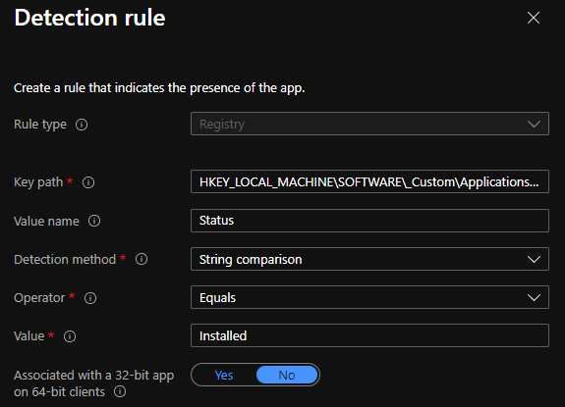
Install Group: | EM-U-SW-(SW Name)-Install
Uninstall Group: | EM-U-SW-(SW Name)-Uninstall
Assignments: | 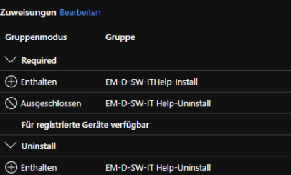
Supersedence
Dependency

Change Log
Datum | Person | Änderung
 |  | Initiale Erstellung AIG

